Муниципальное бюджетное дошкольное образовательное учреждение «Детский сад комбинированного вида № 30 «Снегурочка» Альметьевского муниципального района Республики Татарстан
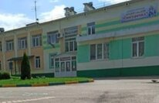

ГОД СОЗДАНИЯ УЧРЕЖДЕНИЯ: 05.03.1968
ХРОНОЛОГИЯ СТАНОВЛЕНИЯ УЧРЕЖДЕНИЯ:
1968 год – Детский сад № 30
1996 год - Ясли – сад № 30 «Снегурочка» Управления образования.
1999 год – Дошкольное образовательное учреждение № 30 «Снегурочка» УО Альметьевского района г. Альметьевска.
2000 год - Альметьевское коммунальное дошкольное образовательное учреждение – детский сад № 30 «Снегурочка»
2002 год – Альметьвское муниципальное дошкольное образовательное учреждение детский сад общеразвивающего вида № 30 «Снегурочка»
2005 год - Альметьевское муниципальное дошкольное образовательное учреждение – детский сад общеразвивающего вида № 30 «Снегурочка».
2008 год - Муниципальное дошкольное образовательное учреждение «Детский сад комбинированного вида № 30 «Снегурочка» г. Альметьевска».
2011 год -Муниципальное бюджетное дошкольное образовательное учреждение «Детский сад комбинированного вида № 30 «Снегурочка» г. Альметьевска».
2016 год- Муниципальное бюджетное дошкольное образовательное учреждение «Детский сад комбинированного вида № 30 «Снегурочка» г. Альметьевска».
2021 год - Муниципальное бюджетное дошкольное образовательное учреждение «Детский сад комбинированного вида № 30 «Снегурочка» Альметьевского муниципального района Республики Татарстан.
ЗАВЕДУЮЩИЕ дошкольного учреждения

 | ФИО директора | Период руководства | Награды, звания
1 | Токарева Мария Федоровна | 01.03.1973-31.10.1990 г | -
2 | Рахматуллина Фания Ривгатовна | с 03.05.1995 по 28.09.2018 | Нагрудный знак «За заслуги в образовании» РТ, 2003 г.;  почетная грамота МО (МО и Н) РФ, 2005г.;  ветеран труда (удостоверение) 2018год.
3 | Хисамова Голюся Раджабовна | с 24.06.2019 по настоящее время | -

ПЕДАГОГИЧЕСКИЕ РАБОТНИКИ:
Имеющие ВЕДОМСТВЕННЫЕ (ОТРАСЛЕВЫЕ) НАГРАДЫ МО (МО и Н) СССР, РФ, РТ
 | Награды, звания | ФИО | Год получения
1 | Почетная грамота МО (МО и Н) РТ | Бондарева Галина Шевкетовна | 2013
2 | Почетная грамота МО (МО и Н) РТ | Панкова Елена Ивановна | 2015
3 | Нагрудный знак «За заслуги в образовании» | Бондарева Галина Шевкетовна | 2017
4 | Нагрудный знак «За заслуги в образовании» | Панкова Елена Ивановна | 2020
5 | Почетная грамота МО (МОиН) РФ | Бондарева Галина Шевкетовна | 2020
6 | Почетная грамота МО (МОиН) РФ | Панкова Елена Ивановна | 2023
7 | Нагрудный знак «Отличник просвещения» | Бондарева Галина Шевкетовна | 2024

ДОСТИЖЕНИЯУЧРЕЖДЕНИЯ:

Диплом МУ «Управление дошкольного образования Альметьевского муниципального района» занявшее 3 место в городском смотре конкурсе санбюллетеней по профилактике СПИДа, 2009г;
Диплом УО АМР РТ, городской конкурс детского творчества «Звездочки – 2013», посвященного 60 – летию г. Альметьевска, 70-летию Татарстанской нефти, 2013г.
Диплом АМР, конкурс «Удивительный мир природы Альметьевского района»,2013 г.
Диплом Татарская Республиканская организация профсоюза работников народного образования и науки РФ, IIIместо конкурс агитбригад профсоюзных организаций работников учреждения образования АМР РТ «Мой профсоюз – моя защита», 2014г.
Диплом, лауреат городской смотр – конкурс художественной самодеятельности среди работников дошкольных образовательных учреждений АМР, посвященного 70 – летию Победы в ВОВ, 2015г.
Диплом МБУ «УДО» ИК Нижнекамского муниципального района I степени, региональный творческий конкурс для детей с ОВЗ «Вместе в радостное детство», 2016г.
Диплом УО СПО АМР, победитель «За использование инновационных технологий» конкурс агитбригад «Профсоюзу - Да», среди профсоюзных организаций учреждений образовании АМР, 2016г.
Диплом УО АМР РТ НОБФ «парк культуры и отдыха», городской конкурс «Лучший летний букет, лучшая композиция из цветов», 2016 г.
Диплом УО АМР, победитель городской конкурс детских рисунков, плакатов посвященного «Дню семьи, любви и верности», 2016 г.
Диплом УО АМР РТ,IIместо городской интеллектуальный конкурс «Самый умный дошколенок», 2017 г.
Диплом УО АМР РТ, победитель городской смотр – конкурс «Самая познавательная страничка для родителей и педагогов», 2017 г.
Почетная грамота МБУ «Департамент экологии и природопользования» АМР, за активное участие в конкурсе «Эколидер - 2017», 2017 г.
Диплом УО АМР РТ, II место, городской конкурс поделок «Подарок любимой маме», 2017 г.
Диплом УО СПО АМР, III место, городской конкурс на лучший информационный плакат «Охрана труда как система сохранения жизни и здоровья работника», 2017 г.
Диплом ГБУ ДО «Республиканский центр внешкольной работы» IIстепени, Республиканский конкурс «Дорога без опасности», 2018г.
Диплом 2 степени МБУДО «ЦДЮТ» по инициативе УО АМР муниципальный фестиваль детского творчества «Фронтовой концерт», 2022 г.
Диплом 2 степени УО АМР РТ МБУДО «ЦДЮТ» Общественное объединение «Совет отцов АМР», Региональный конкурс семейного творчества «Мама - первое слово» посвященный Международному женскому Дню, «Любимой маме посвящаю», 2023г.
Диплом 2 степени УО АМР МБУДО «ЦДЮТ» Муниципальный фестиваль детского творчества «Фронтовой концерт», посвященный 78 – ой годовщине победы в великой отечественной войне, «Крутые девчонки», 2023г.
РУКОВОДИТЕЛЬ УЧРЕЖДЕНИЯ Хисамова Голюся Раджабовна
ПРЕДСЕДАТЕЛЬ ПРОФКОМА Бондарева Галина Шевкетовна
ПРЕДСТАВИТЕЛЬ МОЛОДЕЖНОЙ ОРГ-ИИ Салахова Алина Руслановна

Руководитель уч-ия: Хисамова Г. Р.

Исп Мингулова А. А. тел 8-917393-56-97

Детский сад
1990г. 2019 г. 2023г.
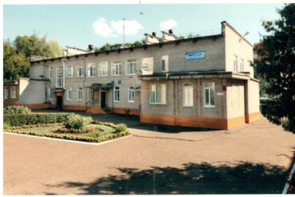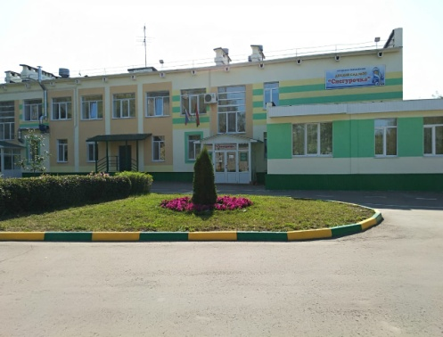
Коллектив детского сада.
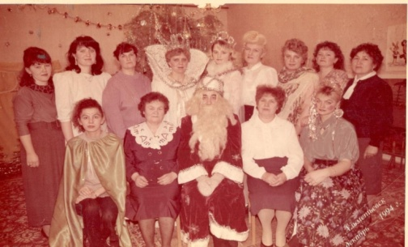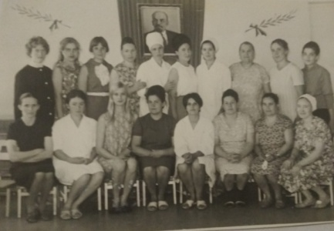
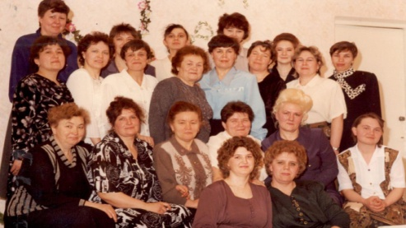
Спортивный зал
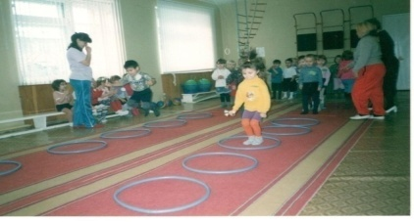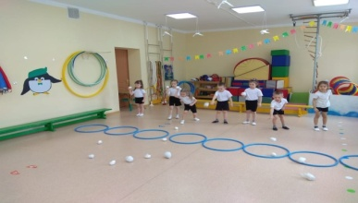
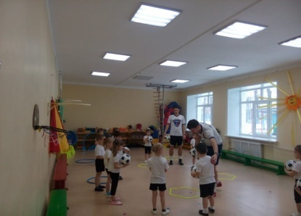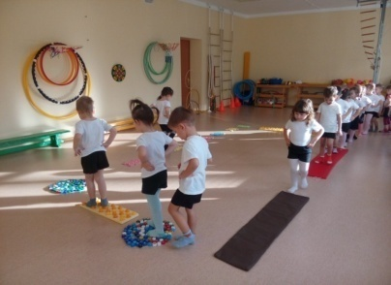

Территория детского сада
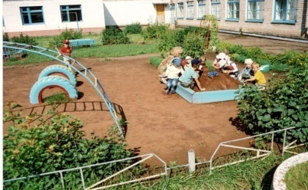
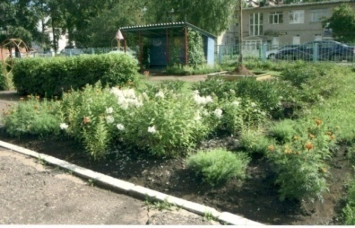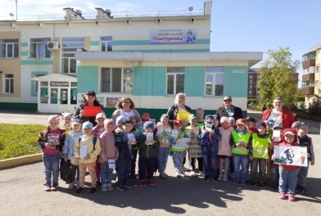

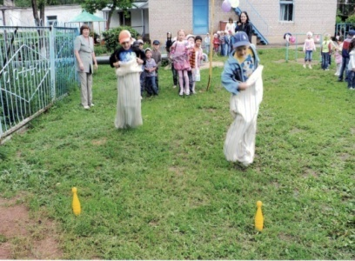
Игра «Сабантуй 2005»

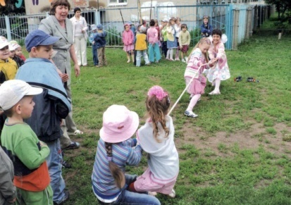
«Пиратские сокровище»
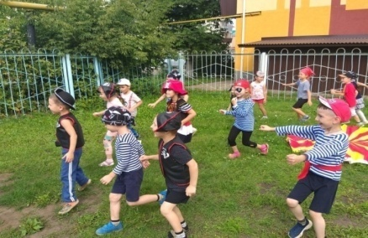
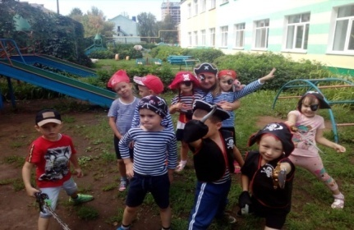
Музыкальный зал. праздник «День Победы
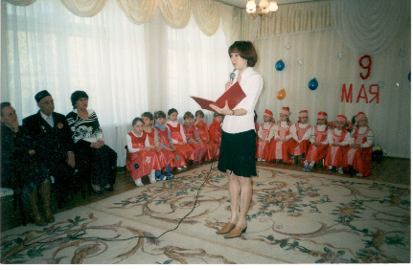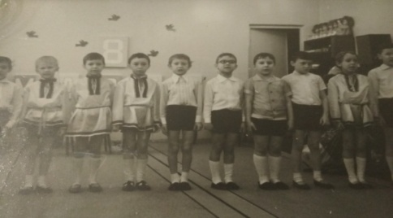

Коллектив детского сада 2010 год
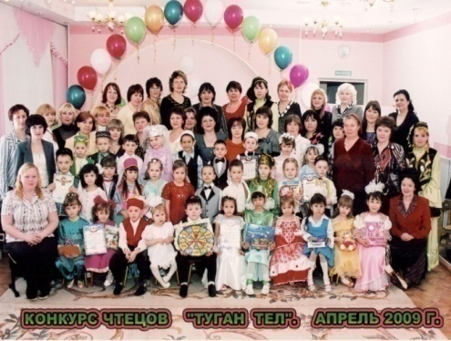
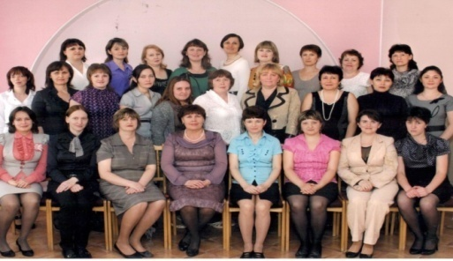

ПДД – 2019 год
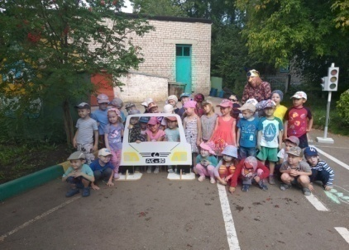
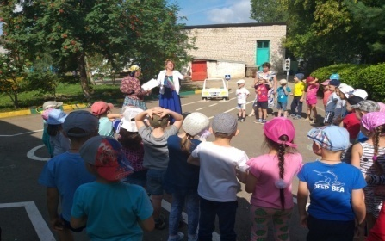

Юбилей детского сада -50 лет 2019 год
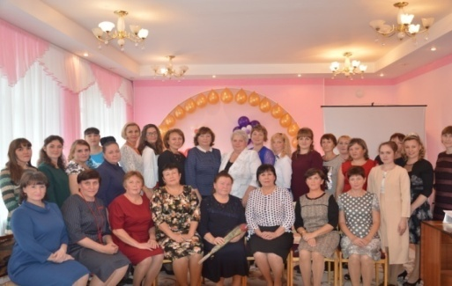
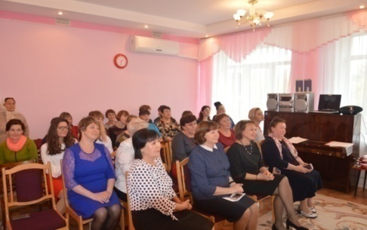

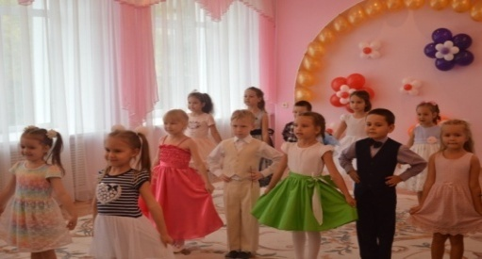

Мероприятие с мамами воспитанников
«А ну- ка мамы а ну-ка педагоги»!
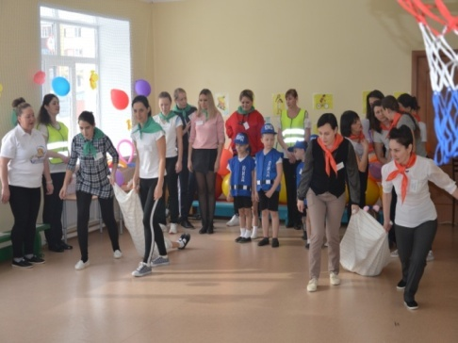
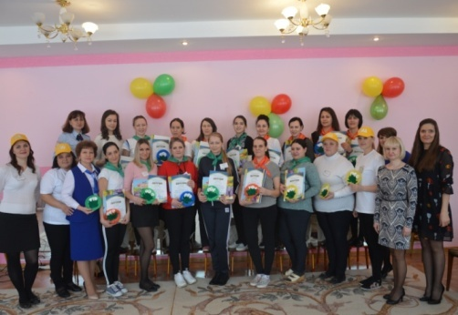
Музыкальный зал «Выпускной 2020г»
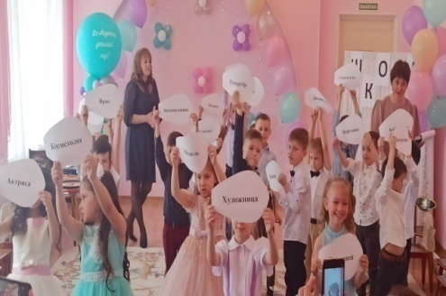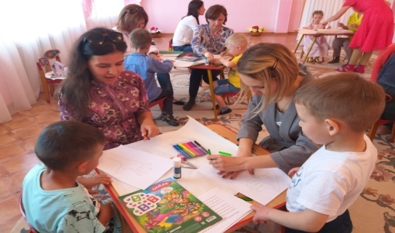

День пожилых 2021 год День дошкольного работника 2022 год
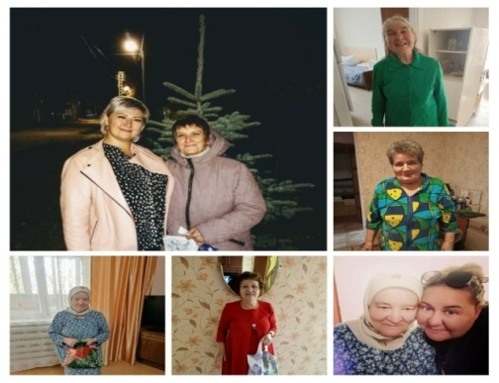 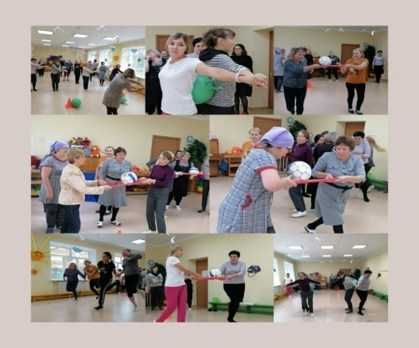
Воспитатель года 2022год.
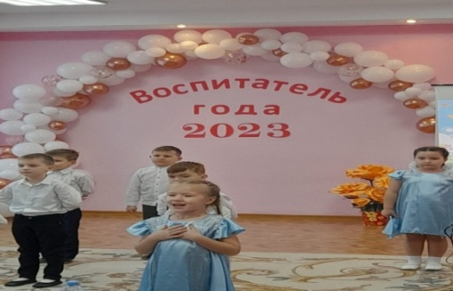
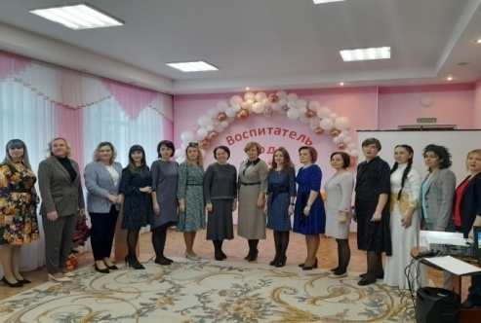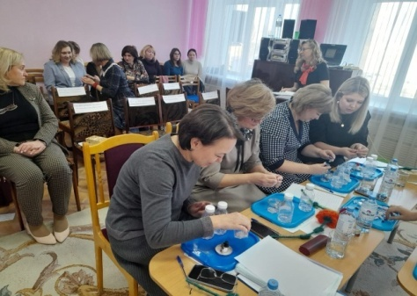

Юбилей детского сада -55 лет 2023 год
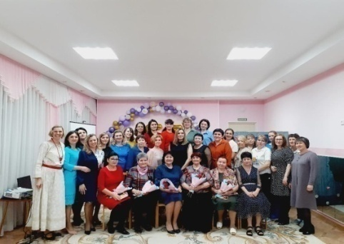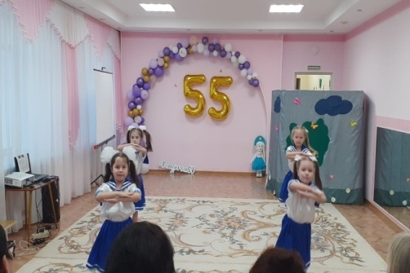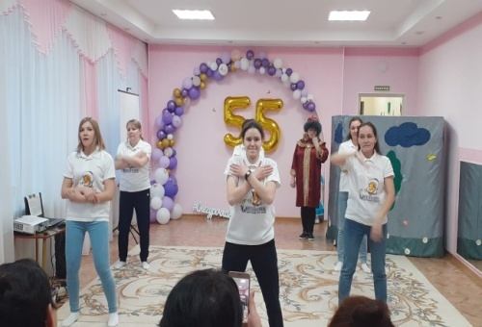
Музыкальный зал. Праздничное мероприятие «День России» 2023 год
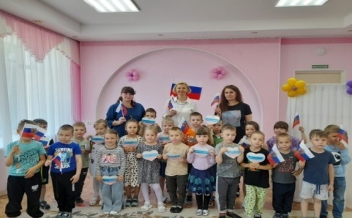
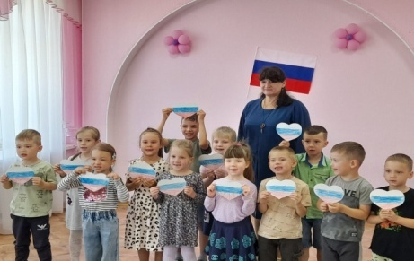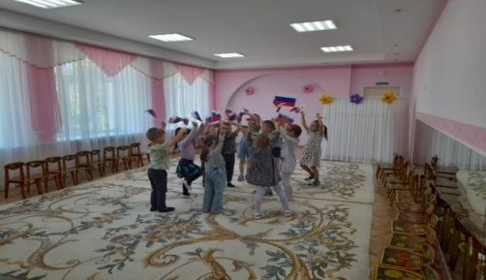
Кабинет татарского языка «Международный день родного языка 2023»
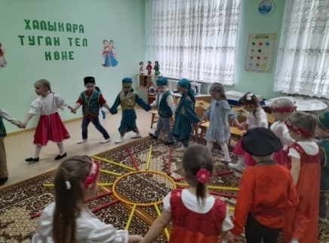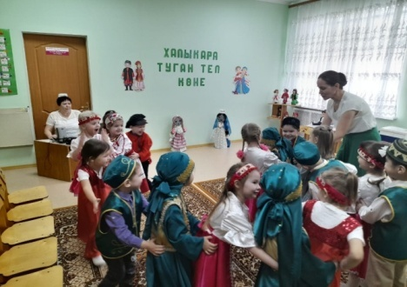

ПДД 2023 год
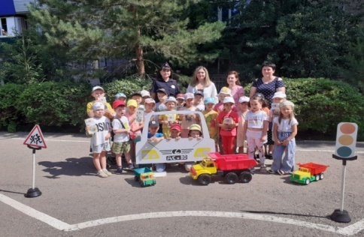
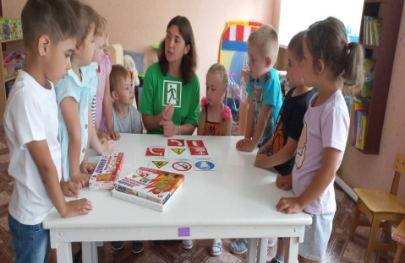
День защиты детей 2024 год
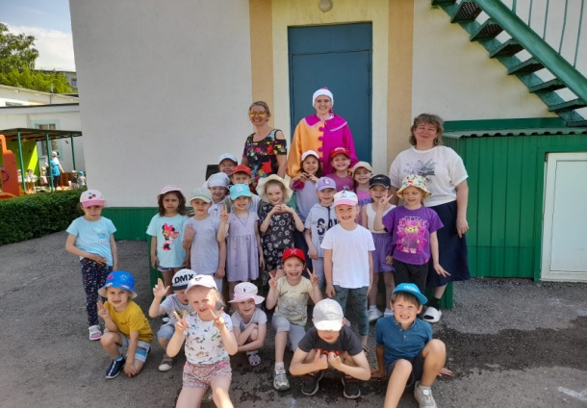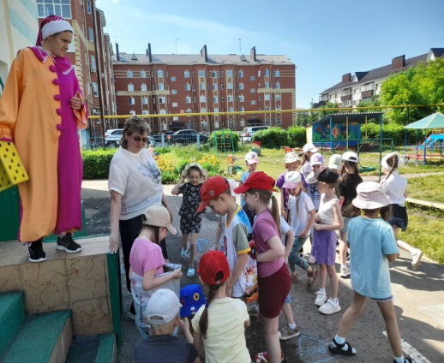

Семейный фестиваль 2024 год
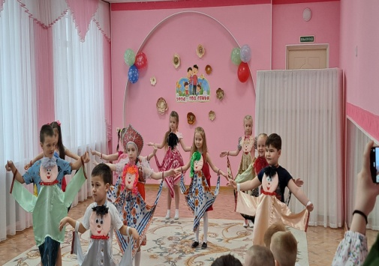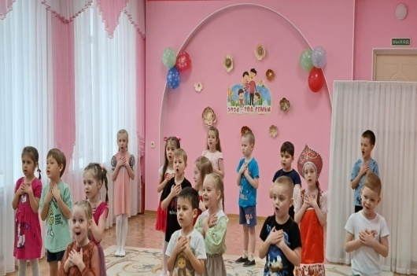

9 мая 2024 год
